Zadanie nr 4 WYKONANIE ROLL-UP, POTYKACZY, BANERÓW
Lp./JW | opis | Ilość
1.  1 Psap | Baner  -wymiary 1,4m x 3,8 m (+/-2cm),  -wykonany z trwałego materiału. (powlekanego),  -zadruk odporny na promieniowanie UV,  -oczkowany (w odstępach nie większych niż 39-40 cm.  Wzór według projektu zamawiającego (przesłany po ogłoszeniu Wykonawcy).  Poniżej zdjęcie poglądowe  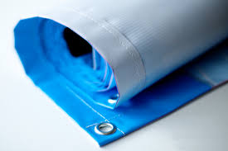 | 1
2.  1 Psap | Roll-up– przenośny system  - wymiary 85cm X 200cm (+/- 1cm)  - pokrowiec transportowy.  - wykonany z trwałego banneru PCV z matowym wykończeniem,  - podłoże ekonomiczne.  - zadruk jednostronny odporny na promieniowanie UV.  - kaseta aluminiowa  - podwójne rozkładane nóżki wykonane z aluminium.  Wzór według projektu zamawiającego (przesłany po ogłoszeniu Wykonawcy).  Poniżej zdjęcie poglądowe  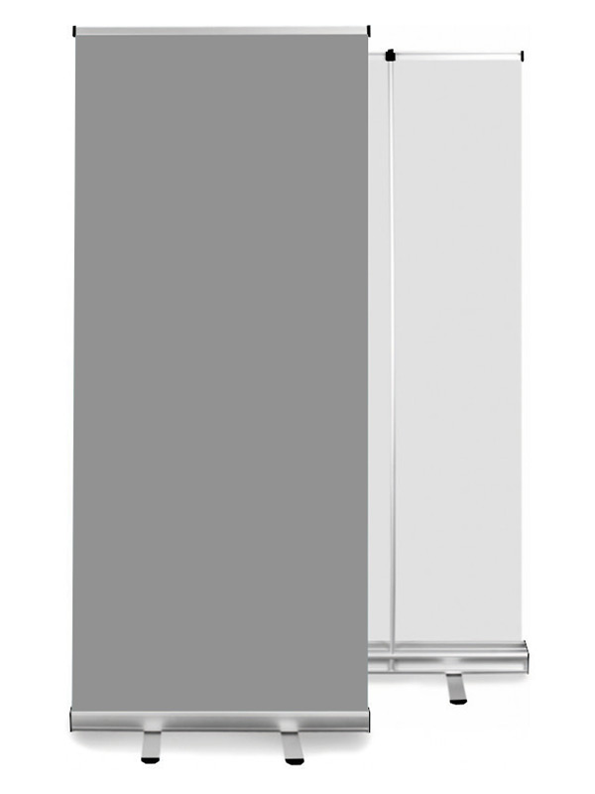 | 1
3.  OSPG | Baner  - wymiary 200 mm x 300 mm,(+/-10 mm)  - nadruk odporny na warunki atmosferyczne,  - gramatura fronlit 520 g/m2 (+/- 20g) - powlekany  - Logo powinno znajdować się na środku banera  - w tle banera pejzaż Sudetów zimą  Wykończenie:  - zgrzew,  - oczka metalowe co 49-50 cm,  - średnica loga – 160 cm (+/- 0,5cm),  - w tle góry  Poniżej logo OSPG  Przed rozpoczęciem realizacji zamówienia Wykonawca przedstawi wizualizację do akceptacji Zamawiającemu  Przykładowe zdjęcie pejzażu w załączeniu. | 1

